Najlepszy blender - jak wybrać i gdzie znaleźć?
Lubisz gotować? Ciągle uzupełniasz swój kuchenny ekwipunek? Marzy Ci się najlepszy blender z prawdziwego zdarzenia, dzięki któremu przygotujesz koktajle, pesto i tysiące innych rzeczy? Sprawdź koniecznie nas dzisiejszy wpis, w którym radzimy jaki powinien być najlepszy blender i gdzie go znaleźć.

Jaki powinien być najlepszy blender?
Właściwie to ciężko o jednoznaczny przepis. Każdy z nas ma bowiem inne potrzeby i inna rzecz może być dla nas najlepsza. Np. dla mamy, która przygotowuje przeciery dla swojego maluszka liczyć się będzie funkcjonalność i szybkie mycie. Dla aktywnych dobrym wyborem będą blendery od razu z butelkami (przygotowują koktajl w wygodnej butelce, którą możesz łatwo wziąć na wynos, bez przelewania). Dla tych, którzy lubią sorbety lub drinki konieczny będzie najlepszy blender z wysoką mocą - aby kruszył lód i nie zepsuł się szybko. Jeśli lubisz gotować, najlepiej wybrać taki model, który ma dużo wymiennych końcówek. Przed zakupem więc koniecznie przemyśl, jakie są Twoje potrzeby i postaraj się im sprostać.

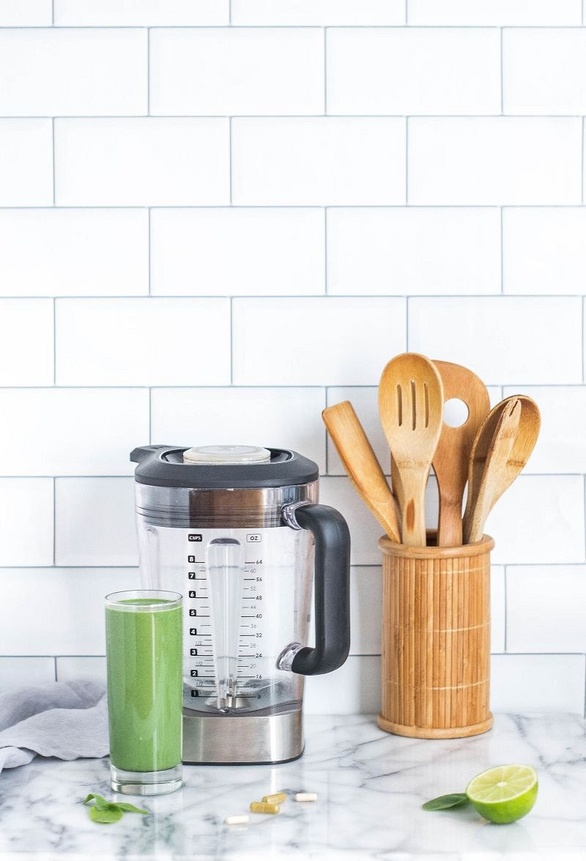
Gdzie takich szukać?
Już wybrałeś / wybrałaś swój wymarzony model najlepszego blendera - teraz został tylko zakup. W dzisiejszych czasach najlepszą opcją są zakupy internetowe. Dzięki porównywarkom takim jak Ceneo, możemy łatwo sprawdzić ceny danych produktów w różnych sklepach i wybrać najbardziej korzystną ofertę. Poza tym, fajną opcją jest poczytanie wcześniej opinii na temat danych modeli. Dzięki temu masz pewność, że Twój najlepszy blender na pewno się sprawdzi.

